
Escala de trabalho Bonanza

- TODOS OS DIAS – LOTE DE FEMEAS E MACHO DE RECRIA
- Fornecer sal mineral proteinado;
- 1) Roçar piquetes;
- 2) Adubação nitrogenada em todos os piquetes;
- 3) Fazer cochete na gleba A e B;
- 4) Após aproximadamente 20 dias da roçada mecânica, verificar a germinação de pragas de folhas largas e realizar pulverização com herbicida 2,4D (2lts/ha);
- 5) Monitorar cigarrinhas;
- 6) Adubação de Fosforo no piquete das baias e na área 5.4 e 5.5 (antiga cana-de-açucar);
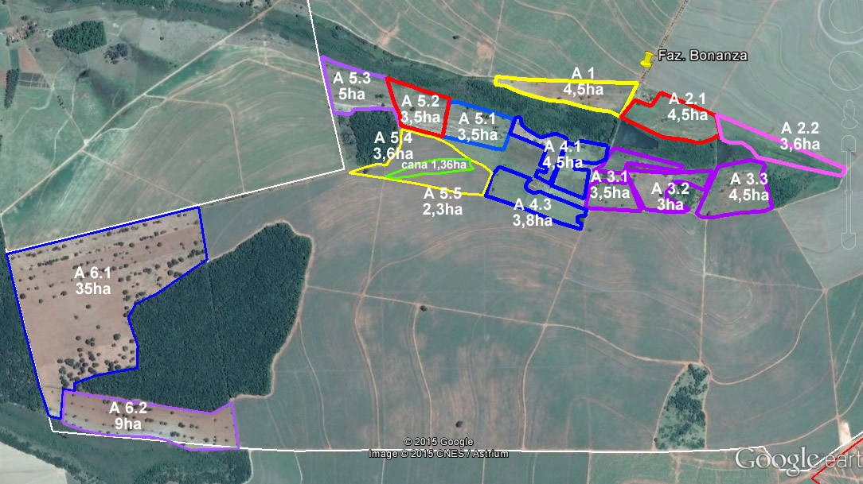
- 7) Dessecação com glifosato nos piquetes 5.4 e 5.5;
- 8) Fazer cerca nova na entrada da fazenda (gleba A1 e A2,1);
- 9) Roçar Gleba 6.1 e 6.2 (FUNDO BONANZA);



